Statistik und Qualität - Ausarbeitung der ersten Übung

Stefan Dünser

# A) TECHNISCHE FERTIGKEITEN

## A-1) Handelt es sich bei den vorliegenden statistischen Gesamtheiten um Bestands- oder Bewegungsgrößen?

1. **Studierende an einer Hochschule**

Bestandsgröße

1. **Hochzeiten am Standesamt einer Gemeinde**

Bewegungsgröße

1. **Bei der Behörde gemeldete Personenkraftwagen**

Bestandsgröße

1. **Maschinenausfälle in einer Werkstatt**

Bewegungsgröße

1. **Wartende Kunden vor einem Abfertigungsschalter**

Bestandsgröße

## A-2) Im Servicecenter eines Unternehmens werden über einen Zeitraum eines Tages die eingehenden Anrufe aufgezeichnet. Gezählt wird die Anzahl der pro 10-Minuten-Zeitintervall eingehenden Anrufe. Für 40 derartige Zeitintervalle erhält man folgende Ergebnisse:

# Erstellen einer Urliste  
Liste.vec <- c(0, 0, 1, 3, 4, 1, 2, 2, 1, 1, 1, 2, 3, 0, 2, 0, 1, 3, 1, 2, 2, 0, 1, 1, 6, 1, 0, 2, 3, 1, 1, 4, 2, 3, 2, 0, 3, 0, 1, 2)  
Liste.vec

## [1] 0 0 1 3 4 1 2 2 1 1 1 2 3 0 2 0 1 3 1 2 2 0 1 1 6 1 0 2 3 1 1 4 2 3 2 0 3 0  
## [39] 1 2

##### **a) Was stellt bei dieser Fragestellung die statistische Grundgesamtheit dar? Was sind die beobachteten Merkmale der statistischen Einheiten und wie sind sie skaliert?**

* Grundgesamtheit
  + Die Grundgesamtheit setzt sich aus den statistischen Einheiten zusammen. Die Grundgesamtheit sind die Anzahl der 10-Minuten-Zeitintervalle - (40).
* Merkmale
  + Anzahl der 10-Minuten-Zeitintervalle (40)
  + Anzahl der Anrufe über alle Zeitintervalle (65)
* Skalierung
  + Metrische Skalierung (Kardinalskala), die verhältnisskaliert ist

##### **b) Ermittle die absolute und relative Häufigkeitstabelle der eingehenden Anrufe und stelle die Häufigkeitsverteilung und Summenhäufigkeit grafisch dar.**

**Absolute Häufigkeit:**

table(Liste.vec)

## Liste.vec  
## 0 1 2 3 4 6   
## 8 13 10 6 2 1

# Beim folgenden Baplot muss die x-Achse separat noch einmal mit den Werten von 0 bis 6 initialisiert werden (siehe Vector levels) da bei einer automatischen Nummerierung die 5 wegfallen würde, da dieses Merkmal in der Urliste nicht vorkommt.   
barplot(table(factor(Liste.vec,levels=c(0,1,2,3,4,5,6))), ylim = c(0,15), xlab = "Anzahl der Anrufe innerhalb eines 10-Minuten-Zeitintervalls", ylab = "Absolute Häufigkeit", main = "Absolute Häufigkeitsverteilung", col = "blue")

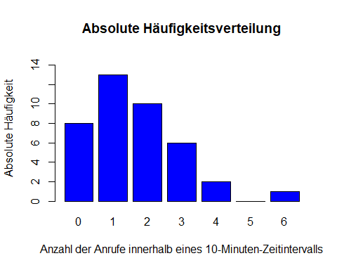

**Relative Häufigkeit:**

# Für die relative Häufigkeit wird die Absolute Häufigkeit durch die Anzahl der Elemente im Vektor dividiert. Wahlweise könnte noch *100 gerechnet werden, um eine %-Zahl zu erhalten.  
table(Liste.vec)/length(Liste.vec)

## Liste.vec  
## 0 1 2 3 4 6   
## 0.200 0.325 0.250 0.150 0.050 0.025

# Auch hier wieder de separate Definition des x-Vektors für die Darstellung mi 5.  
barplot(table(factor(Liste.vec,levels=c(0,1,2,3,4,5,6)))/sum(table(Liste.vec)), ylim = c(0,0.4), xlab = "Anzahl der Anrufe innerhalb eines 10 min Zeitintervalls",ylab = "relative Häufigkeit", main = "Relative Häufigkeitsverteilung", col = "blue")

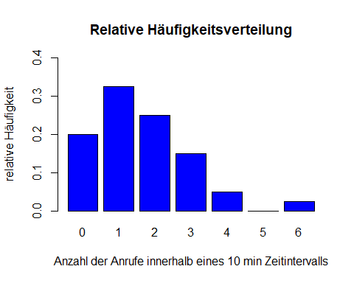  
  
  
**Summenhäufigkeit**

cumsum(table(Liste.vec))

## 0 1 2 3 4 6   
## 8 21 31 37 39 40

barplot(cumsum(table(factor(Liste.vec,levels = c(0,1,2,3,4,5,6))))/sum(table(Liste.vec)), xlab = "Anzahl der Anrufe innerhalb des Intervalls", ylab = "Summenhäufigkeit", main = "rel. Häufigkeit", col = "blue")  
abline(0.25, 0, lty = "dashed")  
abline(0.5, 0, lty = "dashed", col = "red")  
abline(0.75, 0, lty = "dashed")

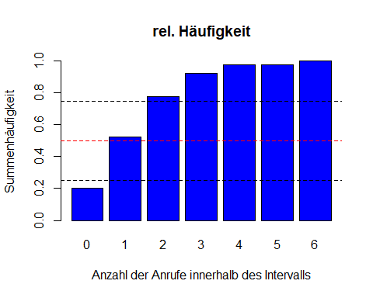

Die Darstellung der Summenhäufigkeit wird meist in einem Liniendiagramm gemacht. Eine solche Darstellung ist in der nachfolgenden Grafik ersichtlich.

***Andere Darstellung der Summenhäufigkeit***

Breaks.vec <- c(0:6)  
SummHfk.vec <- cumsum(table(Liste.vec))/sum(table(Liste.vec))  
  
# plot-Funktion erzeugt ein Punktdiagramm  
# Für die bessere Lesbarkeit werden die einzelnen Punkte durch eine Linie miteinander verbunden  
plot(Breaks.vec, c(0,SummHfk.vec), main = "Summenhäufigkeit", xlab = "Anzahl der Anrufe innerhalb eines Zeitintervalls", ylab = "rel. Häufigkeit", type = "l", lty = 1)

# Darstellung der Werte als Punkte   
points(Breaks.vec, c(0,SummHfk.vec))

# Verbindungslinie zwischen den Punkten   
lines(Breaks.vec, c(0,SummHfk.vec), type = "s", lty = 3)

# unteres Quartil  
abline(0.25, 0, lty = "dashed")

# oberes Quartil  
abline(0.75, 0, lty = "dashed")

# Median   
abline(0.5, 0, lty = "dashed", col = "red")

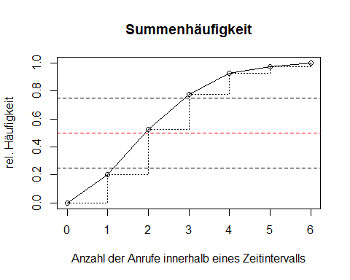

##### **c) Schätze das arithmetische Mittel aus der grafischen Darstellung für die Häufigkeit und den Median aus der grafischen Darstellung für die Summenhäufigkeit.** ***Arithmetisches Mittel:***

Das arithmestische Mittel kann als Schwerpunkt der Häufigkeitsverteilung angesehen werden. In diesem Fall beträgt das arithmetische Mittel nach Abschätzung rund 1,5, da somit links und rechts der x-Achse in etwa gleich viele Werte sind.  
***Median:***

Der Median wird über die y-Achse ermittelt. Der Median befindet sich dann auf der x-Achse an dem Punkt, an dem 50% des y-Werts erreicht sind. In diesem Fall ist der Median bei 1.

##### **d) Berechne die möglichen Lageparameter (Zentralmaße und Streumaße)**

**Zentralmaße:**  
***Modus*** Der Modus beschreibt den Wert, der in der Werteliste am häufigsten vorkommt.

# Für den Modus gibt es in R keinen Befehl, weshalb hier die Ermittlung über eine Funktion erfolgt.  
getmode <- function(Liste.vec) {  
 uniqv <- unique(Liste.vec)  
 uniqv[which.max(tabulate(match(Liste.vec, uniqv)))]  
}  
mode <- getmode(Liste.vec)  
mode

## [1] 1

***Median***  
Der Median beschreibt “den Wert in der Mitte”. Er ist der Zentralwert aller Werte in der Werteliste.

median(Liste.vec)

## [1] 1

***Arithmetisches Mittel***  
Das arithmetische Mittel, oder Durchschnitt, bezeichnet den Mittelwert aller Werte in einer Werteliste.

mean(Liste.vec)

## [1] 1.625

**Streumaße:**  
***Minimum***  
Das Minimum ist das kleinste Element in einer Liste

Minimum <- min(Liste.vec)  
Minimum

## [1] 0

***Maximum***  
Das Maximum ist der größte Wert in einer Liste.

Maximum <- max(Liste.vec)  
Maximum

## [1] 6

***Spannweite***  
Die Spannweite misst die Streuung in einer Beobachtung von ordinalskalierten Merkmalen.

Spannweite <- range(Liste.vec)  
Spannweite

## [1] 0 6

***Quantile***  
Ähnlich wie der Median teilt ein Quantil die Werteliste in 100 gleich große Einheiten. Der Median an sich ist auch ein Quantil, nämlich da Qantil bei 50. Das Quartil teilt die Werte nicht in 100 sondern in 4 Einheiten.

quantile(Liste.vec)

## 0% 25% 50% 75% 100%   
## 0 1 1 2 6

***Mittlere absolute Abweichung***  
Die mittlere absolute Abweichung gibt den Wert an, um die die Stichprobe um den Median schwankt.

mean(abs(Liste.vec-mean(Liste.vec)))

## [1] 1.05625

***Standardabweichung***  
Die Standardabweichung ist ein Maß für die Streuung der Wahrscheinlichkeitsdichte um ihren Schwerpunkt.

sd(Liste.vec)

## [1] 1.333734

##### **e) Stelle die Daten in einem Boxplot dar**

boxplot(Liste.vec, col = "blue")

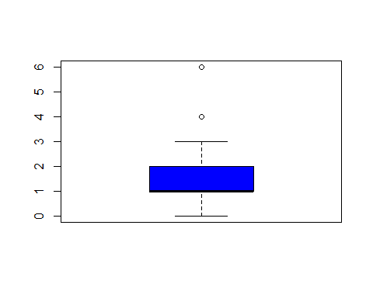  
Besonders Auffällig ist bei diesem Boxplot bzw. den Werten aus der Liste, dass der Median und das erste Quartil (25% Quantil) zusammenfallen. Die Werte 4 Anrufe sowie 6 Anrufe innerhalb eines 10-Minuten_Zeitintervalls werden hier als Ausreißer aufgefasst und als Kreis dargestellt.

## A-3) Eine Anzahl von 1000 Kleinmotoren weist folgende Lebensdauer auf:

# Einteilung in gleiche Klassenbreiten

Klassen.vec <- c("[0,2]", "(2,4]", "(4,6]", "(6,8]", "(8,10]")   
Anzahl.vec <- c(33,276,404,237,50)  
  
Klassen.vec; Anzahl.vec

## [1] "[0,2]" "(2,4]" "(4,6]" "(6,8]" "(8,10]"

## [1] 33 276 404 237 50

# Darstellung der Daten in einer Tabelle  
Lebensdauer.df <- data.frame(Lebensdauer=Klassen.vec, Anzahl_Motoren=Anzahl.vec)  
Lebensdauer.df

## Lebensdauer Anzahl_Motoren  
## 1 [0,2] 33  
## 2 (2,4] 276  
## 3 (4,6] 404  
## 4 (6,8] 237  
## 5 (8,10] 50

***Ergänzung der vorgegebenen Liste um die Klassenbreite und die Klassenmitte***

Lebensdauer.df <- data.frame(Lebensdauer=Lebensdauer.df$Lebensdauer, Klassenmitte=c(1,3,5,7,9), Klassenbreite=rep(2,5), Anzahl_Motoren=Lebensdauer.df$Anzahl_Motoren)  
Lebensdauer.df

## Lebensdauer Klassenmitte Klassenbreite Anzahl_Motoren  
## 1 [0,2] 1 2 33  
## 2 (2,4] 3 2 276  
## 3 (4,6] 5 2 404  
## 4 (6,8] 7 2 237  
## 5 (8,10] 9 2 50

***Ergänzung der Tabelle um die relative Häufigkeitsverteilung und die Summenhäufigkeit***

RelHfgk.vec <- Lebensdauer.df$Anzahl_Motoren / sum(Lebensdauer.df$Anzahl_Motoren)  
SumHfgk.vec <- cumsum(RelHfgk.vec)  
Lebensdauer.df <- data.frame(Lebensdauer.df, RelHfgk.vec, SumHfgk.vec)  
Lebensdauer.df

## Lebensdauer Klassenmitte Klassenbreite Anzahl_Motoren RelHfgk.vec SumHfgk.vec  
## 1 [0,2] 1 2 33 0.033 0.033  
## 2 (2,4] 3 2 276 0.276 0.309  
## 3 (4,6] 5 2 404 0.404 0.713  
## 4 (6,8] 7 2 237 0.237 0.950  
## 5 (8,10] 9 2 50 0.050 1.000

***Ergänzung der Tabelle um die Häufigkeitsdichte***

HfgkDichte.vec <- Lebensdauer.df$RelHfgk.vec / Lebensdauer.df$Klassenbreite  
Lebensdauer.df <- data.frame(Lebensdauer.df, Dichte=HfgkDichte.vec)  
Lebensdauer.df

## Lebensdauer Klassenmitte Klassenbreite Anzahl_Motoren RelHfgk.vec SumHfgk.vec  
## 1 [0,2] 1 2 33 0.033 0.033  
## 2 (2,4] 3 2 276 0.276 0.309  
## 3 (4,6] 5 2 404 0.404 0.713  
## 4 (6,8] 7 2 237 0.237 0.950  
## 5 (8,10] 9 2 50 0.050 1.000  
## Dichte  
## 1 0.0165  
## 2 0.1380  
## 3 0.2020  
## 4 0.1185  
## 5 0.0250

##### 

##### **a) Stelle die Häufigkeitsverteilung und Summenhäufigkeit grafisch dar.**

**Absolute Häufigkeitsverteilung**

# Erstellung einer absoluten Häufigkeitsverteilung mit gleicher Klassenbreite  
barplot(Lebensdauer.df$Anzahl_Motoren, names=Lebensdauer.df$Lebensdauer, col = "blue", xlab = "Lebensdauer in Jahre", ylab = "Anzahl der Motoren", main = "Absolute Häufigkeitsverteilung", ylim = c(0,500))

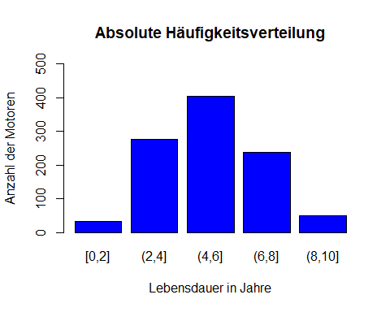

# Für eine bessere Lesbarkeit der Darstellung wurden die Limits der y-Achse nicht automatisch sondern manuell geändert. Dadurch sind alle Werte unterhalb des obersten Werts der y-Achse.

**Relative Häufigkeitsverteilung**

barplot(Lebensdauer.df$Anzahl_Motoren / sum(Lebensdauer.df$Anzahl_Motoren), names=Lebensdauer.df$Lebensdauer, ylim = c(0,0.6), xlab = "Lebensdauer in Jahre", ylab = "rel. Häufigkeit", col = "blue", main = "Relative Häufigkeitsverteilung")

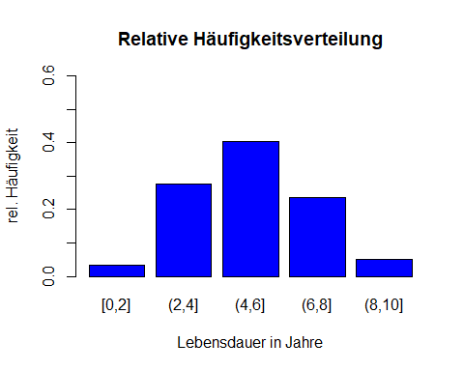  
**Summenhäufigkeit**

X.vec <- c(0,2,4,6,8,10)  
Y.vec <- c(0, Lebensdauer.df$SumHfgk.vec)  
plot(X.vec, Y.vec, type = "l", lty = 1, main = "Summenhäufigkeit", xlab = "max. Lebensdauer in Jahre", ylab = "rel. Häufigkeit")

# Darstellung der Messpunkte als Punkte  
  
points(X.vec, Y.vec)

# Darstellung der Steigungsdreiecke

lines(X.vec, Y.vec, type = "s", lty = 3)

# unteres Quartil   
abline(0.25, 0, lty = "dashed")

# Median   
abline(0.5, 0, lty = "dashed", col = "red")

# oberes Quartil   
abline(0.75, 0, lty = "dashed")

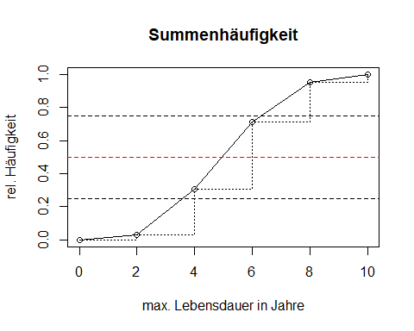

##### **b) Schätze das arithmetische Mittel aus der grafischen Darstellung für die Häufigkeit und den Median aus der grafischen Darstellung für die Summenhäufigkeit.**

***Arithmetisches Mittel - geschätzt:***  
Das arithmestische Mittel kann als Schwerpunkt der Häufigkeitsverteilung angesehen werden. Da dieses Beispiel konstante Klassenbereiten hat, kann man das arithmetische Mittel so ablesen, dass links und rechts vom arithmetischen Mittel auf der x-Achse in etwa gleich viele Werte vorhanden sind. Das geschätzte arithmetische Mittel beträgt in dem Fall 5.  
***Median:***  
Der Median liegt bei 50% auf der y-Achse und der Wert kann auf der x-Achse abgelesen werden. Der Median beträgt schätzungsweise bei 5.

##### **c) Bestimme der Anteil der Motoren mit über 6 Jahren Lebensdauer.**

LangeLebensdauer.vec <- Lebensdauer.df$Anzahl_Motoren[4] + Lebensdauer.df$Anzahl_Motoren[5]  
LangeLebensdauer.vec

## [1] 287

Motoren mit einer Lebensdauer über 6 Jahren befinden sich in der Liste in den letzten beiden statistischen Einheiten. Über die [] kann auf spezielle Vektorelemente/Listenelemente zugegriffen werden. In diesem Fall wird auf die Listenelemente 4 und 5 zugegriffen und für die Anzahl der Motoren, die länger als 6 Jahre laufen, addiert. Somit laufen 287 Motoren länger als 6 Jahre.  
  
  
**Lebensdauer von Motoren**

# Ein Histogramm kann über eine Barplot gezeichnet werden, wenn die Abstände zwischen den Klassen auf 0 gesetzt wird.  
barplot(Lebensdauer.df$Dichte, names=Lebensdauer.df$Lebensdauer, main = "Lebensdauer von Motoren", xlab = "Lebensdauer in Jahre", ylab = "Häufigkeitsdichte", ylim = c(0,0.25), space = 0, col = "blue")

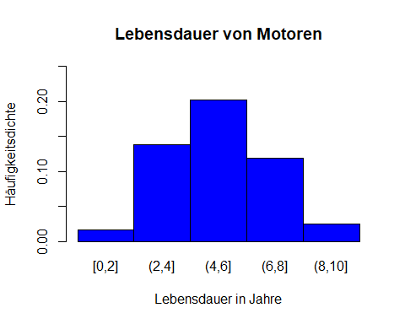

##### **d) Berechne die möglichen Lageparameter (Zentralmaße und Streumaße).**

Lebensdauer.vec <- c(rep(1,33), rep(3,276), rep(5,404), rep(7,237), rep(9,50))

**Zentralmaße:**  
***Modus***

getmode <- function(Lebensdauer.vec) {  
 uniqv <- unique(Lebensdauer.vec)  
 uniqv[which.max(tabulate(match(Lebensdauer.vec, uniqv)))]  
}  
Modus <- getmode(Lebensdauer.vec)  
Modus

## [1] 5

Der Modus wird hier durch die Zahl 5 repräsentiert. Da diese Zahl innerhalb eines Intervalls liegt, beträgt der Modus (4,6].  
  
  
***Median***

median(Lebensdauer.vec)

## [1] 5

***Mittelwert***

Mittelwert <- sum(Lebensdauer.df$RelHfgk.vec * Lebensdauer.df$Klassenmitte)  
Mittelwert

## [1] 4.99

**Streumaße:**  
***Minimum***

min(Lebensdauer.vec)

## [1] 1

***Maximum***

max(Lebensdauer.vec)

## [1] 9

***Spannweite***

range(Lebensdauer.vec)

## [1] 1 9

***Quantile***

quantile(Lebensdauer.vec)

## 0% 25% 50% 75% 100%   
## 1 3 5 7 9

***Standardabweichung***

sd(Lebensdauer.vec)

## [1] 1.83937

***Mittlere absolute Abweichung***

mean(abs(Lebensdauer.vec-mean(Lebensdauer.vec)))

## [1] 1.36182

In diesem Beispiel ist der Modus 5. Da es 5 Jahre Lebensdauer nicht gibt, ist die richtige Antwort, dass der Modus das einseitig offene Intervall (4,6] ist.

## A-4) Ein technisches Servicecenter zeichnet an 100 Tagen die Häufigkeit der Einsätze auf. Es ergibt sich folgende Tabelle:

AnzahlTage.vec <- c(16,48,27,9)  
AnzahlEinsätze.vec <- c("[0,10]", "(10,20]", "(20,30]", "(30,80]")  
Service.df <- data.frame(Einsätze = AnzahlEinsätze.vec, Tage = AnzahlTage.vec)  
RelHfk.vec <- Service.df$Tage / sum(Service.df$Tage)  
SumHfk.vec <- cumsum(RelHfk.vec)  
# Die Tabelle wird kontinuierlich mit Werten aufgefüllt.  
# In der data.frame Funktion wird immer wieder Service.df mit aufgenommen. Dies dient dazu, die bisherigen Tabellenwerte wieder in die Tabelle miteinzubinden, wenn neue Werte der Tabelle hinzugefügt werden.  
Service.df <- data.frame(Service.df, relHfk = RelHfk.vec, sumHfk = SumHfk.vec)  
Service.df <- data.frame(Service.df, Klassenbreite=c(10,10,10,50), Klassenmitte=c(5,15,25,55))

HfkDichte.vec <- Service.df$relHfk / Service.df$Klassenbreite  
Service.df <- data.frame(Service.df, Dichte=HfkDichte.vec)  
Service.df

## Einsätze Tage relHfk sumHfk Klassenbreite Klassenmitte Dichte  
## 1 [0,10] 16 0.16 0.16 10 5 0.0160  
## 2 (10,20] 48 0.48 0.64 10 15 0.0480  
## 3 (20,30] 27 0.27 0.91 10 25 0.0270  
## 4 (30,80] 9 0.09 1.00 50 55 0.0018

##### 

##### **a) Stelle die Häufigkeitsverteilung und Summenhäufigkeit grafisch dar.**

**Häufigkeitsverteilung**

barplot(Service.df$Dichte, names=Service.df$Einsätze, col = "blue", main = "Häufigkeitsverteilung", xlab = "Anzahl Einsätze pro Tage", ylab = "Häufigkeitsdichte", space = 0, ylim = c(0,0.06))

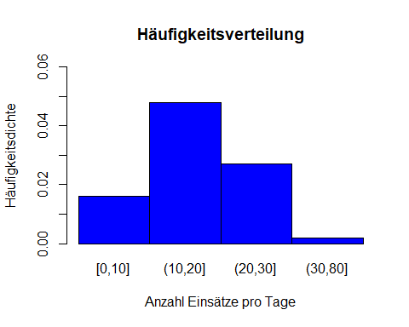  
Die oben dargestellte Häufigkeitsverteilung bildet die statistischen Einheiten in einheitlichen Klassenbreiten ab. Die Darstellung lässt den Trugschluss zu, dass die letzte statistische Einheit die gleiche Breite wie die anderen Klassen aufweist. Im Gegensatz zu den anderen Einheiten ist die letzte statistische Einheit nicht 10 sondern 50 Einsätze pro Tag breit. In diesem Fall entspricht die Darstellung nicht einer Häufigkeitsdichteverteilung, was auch bedeutet, dass die y-Achse nicht richtig beschriftet ist.  
In der nachfolgenden Darstellung werden die Intervalle ignoriert und die absolute Anzahl der Einsätze pro Tag angezeigt. Diese Darstellung kann einfacher verständlich und besser anschaulich zeigen, mit welcher Häufigkeit Anrufe pro Tag auftreten. Die Darstellung entspricht auch der Häufigkeitdichtefunktion.

Service.vec <- c(rep(5,16), rep(15,48), rep(25,27), rep(55,9))  
X2a4.vec <- c(0,10,20,30,80)  
hist(Service.vec, X2a4.vec, main = "Häufigkeitsverteilung (andere Darstellung)", xlab = "Anzahl Einsätze pro Tag", ylab = "Häufigkeitsdichte", col = "blue", ylim = c(0,0.06))

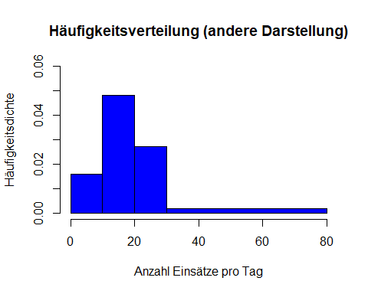

**Summenhäufigkeit**

Xa4.vec <- c(0,10,20,30,80)  
Ya4.vec <- c(0, Service.df$sumHfk)  
plot(Xa4.vec, Ya4.vec, main = "Summenhäufigkeit", xlab = "Anzahl Anrufe pro Tag", ylab = "rel. Häufigkeit", type = "l", lty = 1)  
points(Xa4.vec, Ya4.vec)

# aktivieren der Darstellung der Dreiecke für die Klassen   
lines(Xa4.vec, Ya4.vec, type = "s", lty = 3)   
abline(0.25, 0, lty = "dashed") # Linie für das untere Quartil  
abline(0.75, 0, lty = "dashed") # Linie für das obere Quartil  
abline(0.5, 0, lty = "dashed", col = "red") # Linie für den Median

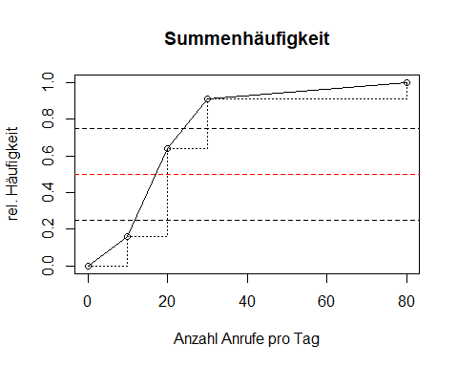

##### **b) Schätze das arithmetische Mittel aus der grafischen Darstellung für die Häufigkeit und den Median aus der grafischen Darstellung für die Summenhäufigkeit.**

***Arithmetisches Mittel:*** Das aritmethische Mittel wird auf 19 geschätzt. Das arithmetische Mittel beschreibt den Schwerpunkt der Verteilung. Da die Klassenbreiten bei dieser Verteilung nicht konstant sind, kann das arithmetische Mittel nicht exakt durch die Methode der “gleich viele Werte links und rechts des arithmetischen Mittels auf der x-Achse” angewandt werden. Die Häufigkeitsverteilung (andere Darstellung) liefert allerdings die Möglichkeit, das arithmetische Mittel anhand der Fläche abzuschätzen. Das arithmetische Mittel liegt dort, wo die Flächen links und rechts davon gleich gorß sind. In diesem Fall kann das arithmetische Mittel auf 20 geschätzt.  
***Median:*** Der Median kann an der y-Achse ablesen werden. Genauer gesagt an der Stelle, an der die 50% Marke bei der relativen Häufigkeit im Summenhäufigkeitsdiagramm liegt. In diesem Fall wird der Median auf 16 geschätzt.

##### **c) Bestimme der Anteil der Tage mit über 20 Einsätzen.**

Stress.vec <- Service.df$relHfk[3] + Service.df$relHfk[4]

Die Fragestellung verlangt nach der expliziten Angabe der Einsätze über 20 Einsätze Pro Tage. Durch Addition der relativen Häufigkeit der dritten und vierten statistischen Einheiten kann die Häufigkeit bestimmt werden, mit der mehr als 20 Einsätze pro Tag absolviert werden müssen. Bei der dritten statistischen Einheit wird der Intervall mit der unteren Grenze von 20 angegeben. Eine genaue Angabe, wie häufig Tage mit über 20 Einsätzen sind, kann daher an dieser Stelle nicht gemacht werden, da ebendieses Intervall auch 20 Einsätze enthält, in der Fragestellung aber explizit nach ÜBER 20 Einsätzen gefragt wird. Ohne Rücksichtnahme auf diese Unstimmigkeit beträgt die Häufigkeit von mehr als 20 Einsätzen pro Tag rund 36 %.

##### **d) Berechne die möglichen Lageparameter (Zentralmaße und Streumaße). Welcher Aspekt könnte hier problematisch sein? Warum?**

**Zentralmaße:**  
***Modus***

getmode <- function(Service.vec) {  
 uniqv <- unique(Service.vec)  
 uniqv[which.max(tabulate(match(Service.vec, uniqv)))]  
}  
getmode(Service.vec)

## [1] 15

***Median***

median(Service.vec)

## [1] 15

***Mittelwert***

Mittelwert <- sum(Service.df$RelHfgk.vec * Service.df$Klassenmitte)  
Mittelwert

## [1] 0

**Streumaße:**  
***Minimum***

min(Service.vec)

## [1] 5

***Maximum***

max(Service.vec)

## [1] 55

***Spannweite***

range(Service.vec)

## [1] 5 55

***Quantile***

quantile(Service.vec)

## 0% 25% 50% 75% 100%   
## 5 15 15 25 55

***Standardabweichung***

sd(Service.vec)

## [1] 12.90642

***Mittlere absolute Abweichung***

mean(abs(Service.vec-mean(Service.vec)))

## [1] 9.216

Die Aussagekraft des Medians für die Mitte der Daten ist für diese Datenreihe zielführender, da das arithmetische Mittel auch Ausreißer mit berücksichtigt, was beim Median nicht der Fall ist.

# B) VERSTÄNDNISFRAGEN

## B-1) Zeige, dass das arithmetische Mittel unter dem Schwerpunkt der Häufigkeitsfunktion liegt.

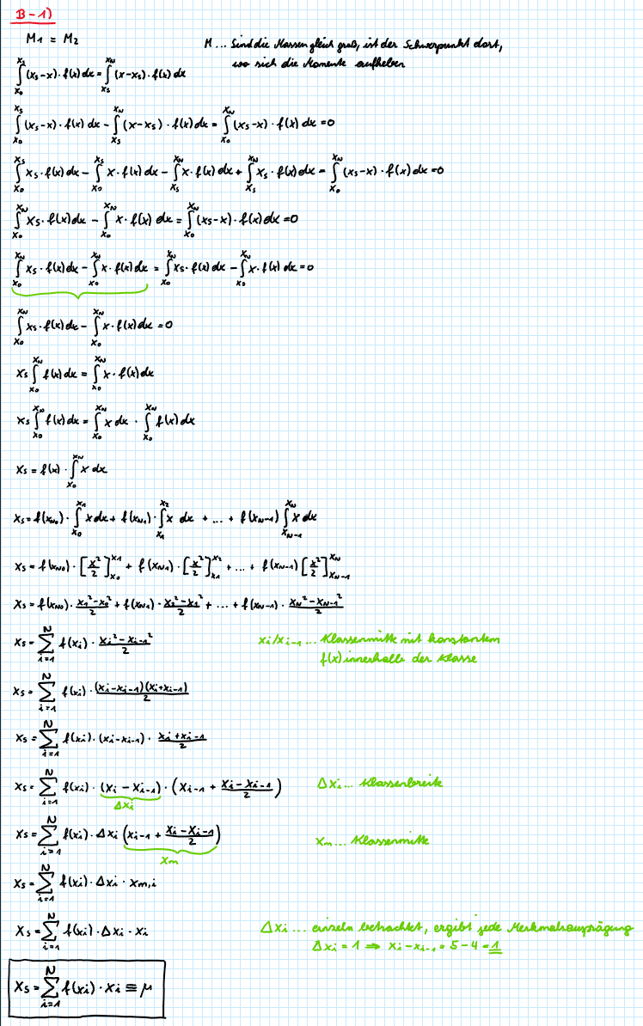

## B-2) Verschiebungssatz zur Berechnung der Standardabweichung

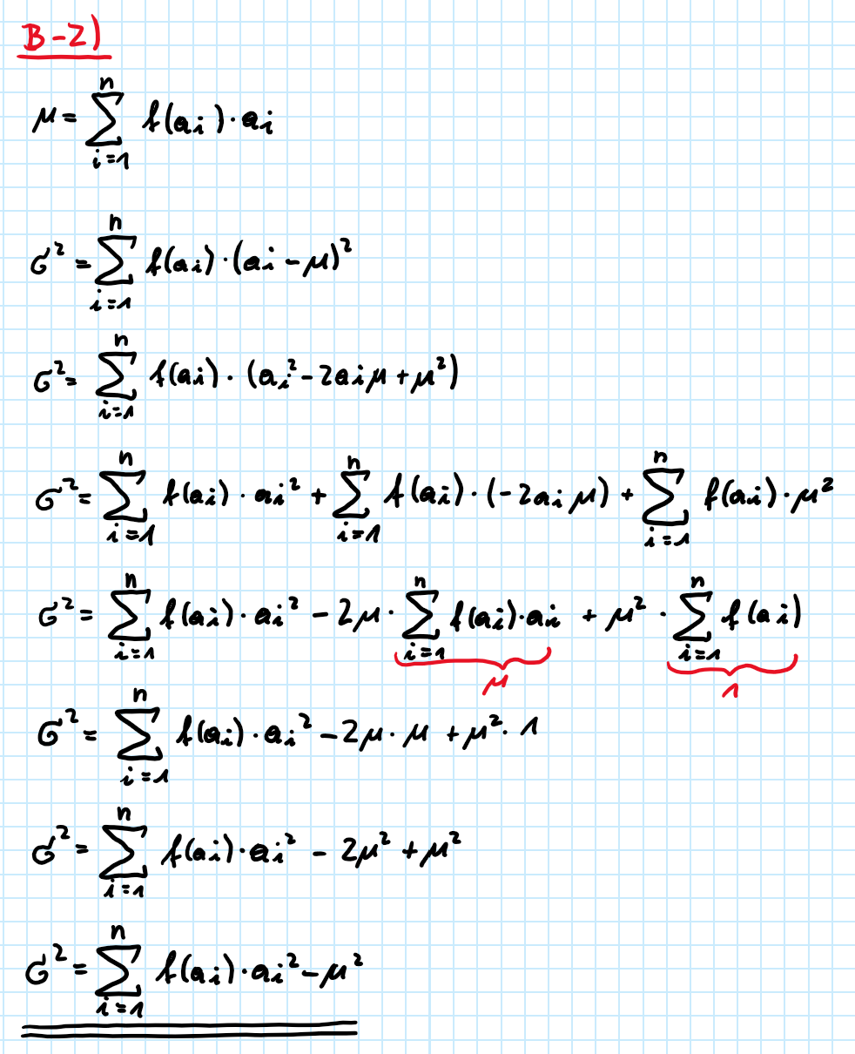

## B-3) Das komma-separierte File “Fehlerquote.csv” enthält das Prüfergebnis von 50 Bauteilen auf Funktionstüchtigkeit. Dabei steht der Eintrag “0” für ein fehlerfreies Bauteil und “1” für ein fehlerhaftes Bauteil.

# Einlesen einer .csv Datei über den read.csv Befehl  
Fehlerquote.df <- read.csv("Fehlerquote.csv", sep = ";", dec = ",", header = TRUE)

##### **a) Welche Skalierung hat dieses Merkmal?**

Die Skalierung dieses Merkmals entspricht einem normalskalierten dichotomem Merkmal.

##### **b) Stelle die Messergebnisse in einer Häufigkeitstabelle und grafisch dar.**

***Häufigkeitstabelle:***

Fehlerquote.vec <- table(Fehlerquote.df$fehlerhaft)/length(Fehlerquote.df$fehlerhaft)  
# Spalte 1 - Zustand 0/1:  
Zustand.vec <- c("fehlerfrei - 0","fehlerhaft - 1")  
# Spalte 2 - rel. Häufigkeit  
Fehlerhaft.vec <- sum(Fehlerquote.df$fehlerhaft)/length(Fehlerquote.df$Nr.)  
RelHfkFehlerquote.vec <- c((1-Fehlerhaft.vec),Fehlerhaft.vec)  
  
HfgTabelle.df <- data.frame(Zustand = Zustand.vec, rel.Häufigkeit = RelHfkFehlerquote.vec)  
HfgTabelle.df

## Zustand rel.Häufigkeit  
## 1 fehlerfrei - 0 0.84  
## 2 fehlerhaft - 1 0.16

barplot(Fehlerquote.vec, main = "Häufigkeitsverteilung", xlab = "Fehler (0 = kein Fehler, 1 = Fehler)", ylab = "rel. Häufigkeit", ylim = c(0,1.2), col = "blue")

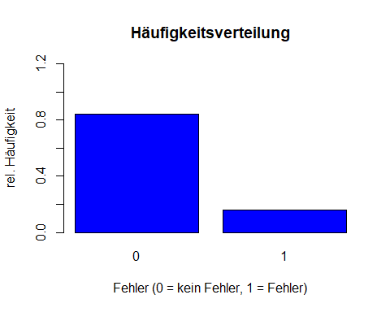

##### **c) Wie kann man in diesem Beispiel das arithmetische Mittel berechnen und wofür steht es in diesem Fall?**

Das arithmetische Mittel gibt hier nur an, wie viele Teile fehlerhaft sind, da die Bauteile mit 0, also fehlerfreie Bauteile, nicht miteinberechnet werden.

##### **d) Wie groß ist die Standardabweichung $σ$? Leite eine Formel her und zeige, wie man sie in diesem Fall einfach aus dem arithmetischen Mittel errechnen kann.**

***Standardabweigung***

sd(Fehlerquote.df$fehlerhaft)

## [1] 0.370328

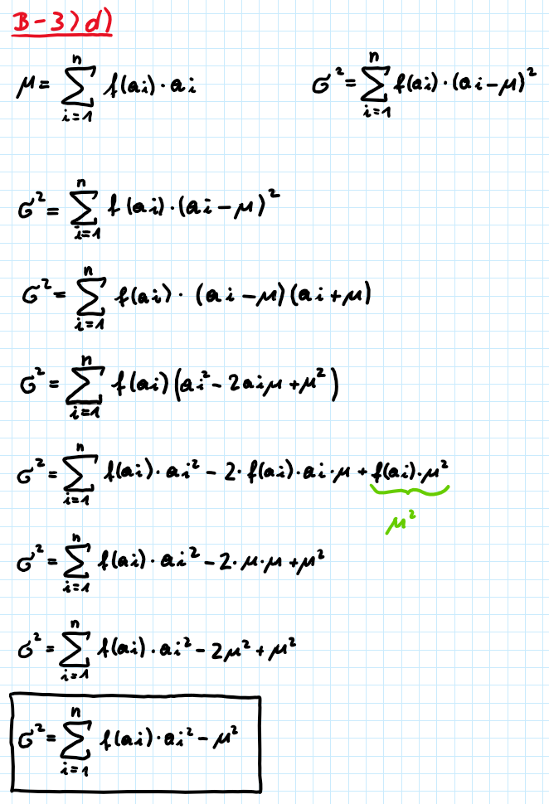

***Standardabweichung über arithmetisches Mittel***

# Anwendung der Formel, die in oben hergleitet worden ist.  
Varianz.vec <- sum((Fehlerquote.df$fehlerhaft - mean(Fehlerquote.df$fehlerhaft))^2/length(Fehlerquote.df$fehlerhaft))  
  
Standardabweichung.vec <- sqrt(Varianz.vec)  
Standardabweichung.vec

## [1] 0.3666061

##### 

##### **e) Wie müssen die Verteilungen in diesem Fall sein, damit die Streuung maximal bzw. minimal wird?**

*Die Streuung ist maximal, wenn gleich viele Teile fehlerhaft sind wie Teile fehlerfrei. Die Verteilung müsste also 50% fehlerhaft zu 50 % fehlerfrei sein. Dann ist die Streuung 0.* Die Streuung ist minimal, wenn kein Teil fehlerhaft ist bzw. wenn alle Teile fehlerhaft sind.

## B-4) Das komma-separierte File “Verteilungsvergleich.csv” enthält in 4 Spalten die Daten von folgenden Messreihen: Ergebnis von 40 Würfeln mit einem Würfel (Annahme: gleichverteilt), die Zeitspanne (in Minuten) zwischen 40 vorbeifahrenden Autos (Annahme: exponentialverteilt), die Länge von 40 Telefongesprächen in Minuten (Annahme: normalverteilt) und die Länge von 40 Holzstiften in cm (Annahme: normalverteilt). Vergleiche die vier verschiedenen Verteilungen in den folgenden Fragen:

Verteilungsvergleich.df <- read.csv("Verteilungsvergleich.csv", sep = ";", dec = ",", header = TRUE)

##### 

##### **a) Erstelle für jede Messreihe eine Häufigkeitstabelle sowie eine grafische Darstellung der Häufigkeitsverteilung und der Summenhäufigkeit.**

***Würfel***

Würfel.df <- data.frame(Augenzahl = (1:6), abs.Häufigkeit = tabulate(Verteilungsvergleich.df$Wuerfel), rel.Häufigkeit = tabulate(Verteilungsvergleich.df$Wuerfel)/length(Verteilungsvergleich.df$Wuerfel))  
Würfel.df <- data.frame(Würfel.df, Summenhfk. = cumsum(Würfel.df$rel.Häufigkeit))  
Würfel.df

## Augenzahl abs.Häufigkeit rel.Häufigkeit Summenhfk.  
## 1 1 5 0.125 0.125  
## 2 2 9 0.225 0.350  
## 3 3 7 0.175 0.525  
## 4 4 5 0.125 0.650  
## 5 5 8 0.200 0.850  
## 6 6 6 0.150 1.000

barplot(Würfel.df$abs.Häufigkeit, names = Würfel.df$Augenzahl, ylim = c(0,10), main = "Absolute Häufigkeitsverteilung Würfel", xlab = "Augenzahl", ylab = "abs. Häufigkeit", col = "blue")

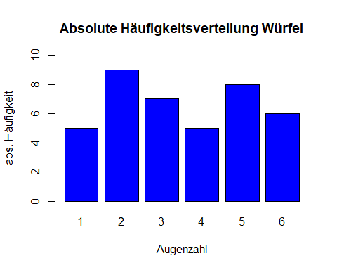

barplot(Würfel.df$rel.Häufigkeit, names = Würfel.df$Augenzahl, col = "blue", main = "Relative Häufigkeitsverteilung Würfeln", xlab = "Augenzahl", ylab = "rel. Häufigkeit", ylim = c(0,0.25))

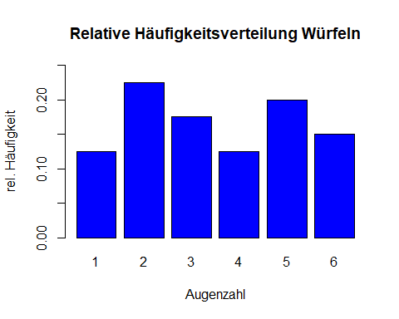

plot(Würfel.df$Augenzahl, Würfel.df$Summenhfk., main = "Summenhäufigkeit Würfel", xlab = "Augenzahl", ylab = "rel. Häufigkeit", type = "l", lty = 1)  
points(Würfel.df$Augenzahl, Würfel.df$Summenhfk.)  
lines(Würfel.df$Augenzahl, Würfel.df$Summenhfk., type = "s", lty = 3)  
abline(0.25, 0, lty = "dashed") # Linie für das untere Quartil  
abline(0.75, 0, lty = "dashed") # Linie für das obere Quartil  
abline(0.5, 0, lty = "dashed", col = "red") # Linie für den Median

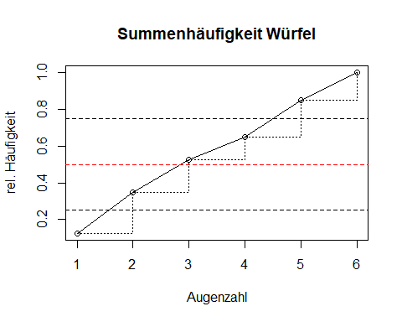 ***Wartezeit***

# nachfolgende Tabelle wird kontinuierlich mit Werten aufgefüllt  
Zeit.vec <- c(0,3,6,9,12,15,18)  
# es werden Klassen mit derselben Klassenbreite erstellt  
Zeitintervalle.vec <- c("[0,3]", "(3,6]", "(6,9]", "(9,12]", "(12,15]", "(15,18]")  
Klasse.vec <- tabulate(cut(Verteilungsvergleich.df$Wartezeit_min, breaks = Zeit.vec))  
Wartezeit.df <- data.frame(Zeit = Zeitintervalle.vec, Klassenbreite = rep(3,6), Klassenmitte = c(1.5,4.5,7.5,10.5,13.5,16.5), abs.Häufigkeit = Klasse.vec, rel.Häufigkeit = Klasse.vec/length(Verteilungsvergleich.df$Wartezeit_min))  
Wartezeit.df <- data.frame(Wartezeit.df, Summenhfk. = cumsum(Wartezeit.df$rel.Häufigkeit), Dichte = Wartezeit.df$rel.Häufigkeit/Wartezeit.df$Klassenbreite)  
Wartezeit.df

## Zeit Klassenbreite Klassenmitte abs.Häufigkeit rel.Häufigkeit Summenhfk.  
## 1 [0,3] 3 1.5 21 0.525 0.525  
## 2 (3,6] 3 4.5 12 0.300 0.825  
## 3 (6,9] 3 7.5 3 0.075 0.900  
## 4 (9,12] 3 10.5 3 0.075 0.975  
## 5 (12,15] 3 13.5 0 0.000 0.975  
## 6 (15,18] 3 16.5 1 0.025 1.000  
## Dichte  
## 1 0.175000000  
## 2 0.100000000  
## 3 0.025000000  
## 4 0.025000000  
## 5 0.000000000  
## 6 0.008333333

# Die leere Klasse wurde bereits in der Tabelle mit berücksichtigt. Daher muss für dieses Diagramm kein separater Vektor für die x-Achsenwerte/Klassen erstellt werden.  
barplot(Wartezeit.df$abs.Häufigkeit, names = Wartezeit.df$Zeit, main = "Absolute Häufigkeitsverteilung Wartezeit", xlab = "Wartezeit in min", ylab = "abs. Häufigkeit", col = "blue", ylim = c(0,25))

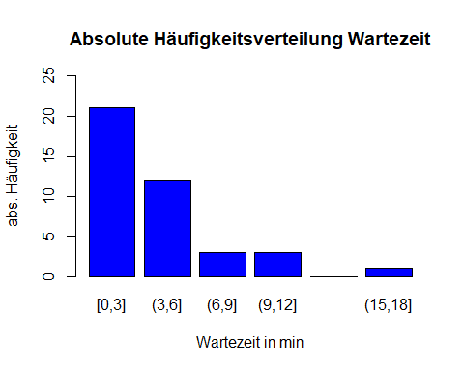

# Das Histogramm wurde hier wieder über einen Barplot umgesetzt, bei dem der Abstand zwischen den Balken 0 gesetzt wird.  
barplot(Wartezeit.df$Dichte, names = Wartezeit.df$Zeit, main = "Histogramm Wartezeit", xlab = "Wartezeit in min", ylab = "Häufigkeitsdichte", space = 0, col = "blue", ylim = c(0,0.2))

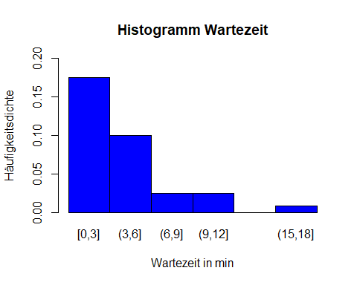

plot(c(0,3,6,9,12,15,18), c(0,Wartezeit.df$Summenhfk.), main = "Summenhäufigkeit Wartezeit", xlab = "Wartezeit in min", ylab = "rel. Häufigkeit", type = "l", lty = 1)  
points(c(0,3,6,9,12,15,18), c(0,Wartezeit.df$Summenhfk.))  
lines(c(0,3,6,9,12,15,18), c(0,Wartezeit.df$Summenhfk.), type = "s", lty = 3)  
abline(0.25, 0, lty = "dashed") # Linie für das untere Quartil  
abline(0.75, 0, lty = "dashed") # Linie für das obere Quartil  
abline(0.5, 0, lty = "dashed", col = "red") # Linie für den Median

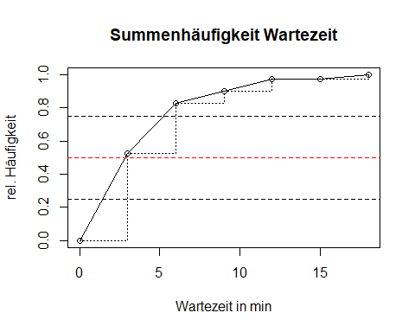  
***Telegespräche***

# Die nachfolgende Tabelle wird kontinuierlich mit Werten aufgefüllt  
Dauer.vec <- c(0,2,4,6,8,10,12,14,16)  
# Es werden Klassen mit gleicher Breite erstellt.  
Dauer_Intervall.vec <- c("[0,2]", "(2,4]", "(4,6]", "(6,8]", "(8,10]", "(10,12]", "(12,14]", "(14,16]")  
Dauer_Klasse.vec <- tabulate(cut(Verteilungsvergleich.df$Telgesprae_min, breaks = Dauer.vec))  
Gesprächsdauer.df <- data.frame(Gesprächsdauer = Dauer_Intervall.vec, Klassenbreite = rep(2,8), Klassenmitte = c(1,3,5,7,9,11,13,15), abs.Häufigkeit = Dauer_Klasse.vec, rel.Häufigkeit = Dauer_Klasse.vec/length(Verteilungsvergleich.df$Telgesprae_min))  
Gesprächsdauer.df <- data.frame(Gesprächsdauer.df, Summenhfk. = cumsum(Gesprächsdauer.df$rel.Häufigkeit), Dichte = Gesprächsdauer.df$rel.Häufigkeit/Gesprächsdauer.df$Klassenbreite)  
  
Gesprächsdauer.df

## Gesprächsdauer Klassenbreite Klassenmitte abs.Häufigkeit rel.Häufigkeit  
## 1 [0,2] 2 1 2 0.050  
## 2 (2,4] 2 3 32 0.800  
## 3 (4,6] 2 5 5 0.125  
## 4 (6,8] 2 7 0 0.000  
## 5 (8,10] 2 9 0 0.000  
## 6 (10,12] 2 11 0 0.000  
## 7 (12,14] 2 13 0 0.000  
## 8 (14,16] 2 15 1 0.025  
## Summenhfk. Dichte  
## 1 0.050 0.0250  
## 2 0.850 0.4000  
## 3 0.975 0.0625  
## 4 0.975 0.0000  
## 5 0.975 0.0000  
## 6 0.975 0.0000  
## 7 0.975 0.0000  
## 8 1.000 0.0125

barplot(Gesprächsdauer.df$abs.Häufigkeit, names = Gesprächsdauer.df$Gesprächsdauer, ylim = c(0,35), col = "blue", main = "Absolute Häufigkeit Dauer Telefongespräche", ylab = "abs. Häufigkeit", xlab = "Gesprächsdauer in min")

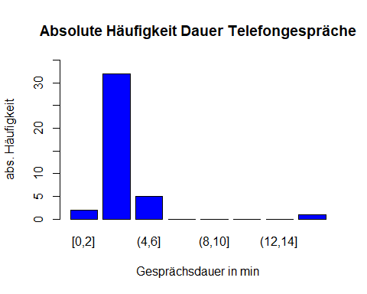

Da für die Darstellung gleiche Klassenbreiten verwendet worden sind, ist in der oberen Abbildung ersichtlich, dass es einige leere Klassen gibt. Dies liegt an einem Ausreißerwert, der in der letzten Klasse zu finden ist. Die Daten über die Gesprächsdauer sind somit nicht gleichverteilt.

barplot(Gesprächsdauer.df$Dichte, names = Gesprächsdauer.df$Gesprächsdauer, ylim = c(0,0.5), col = "blue", main = "Histogram Dauer Telefongespräch", ylab = "Häufigkeitsdichte", xlab = "Gesprächsdauer in min", space = 0)

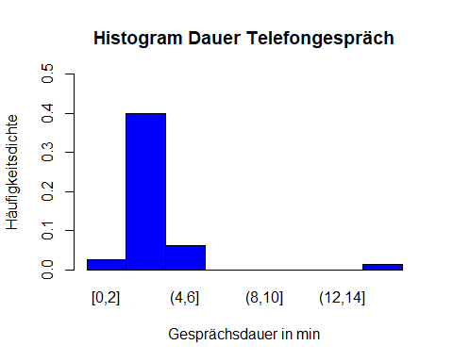

Auch im Histogramm mit der Häufigkeitsdichte ist dieser Ausreißer gut ersichtlich, da es auch hier viele leere Klassen gibt.

plot(c(0,2,4,6,8,10,12,14,16), c(0,Gesprächsdauer.df$Summenhfk.), main = "Summenhäufigkeit Telefongespräch", xlab = "Gesprächsdauer in min", ylab = "rel. Häufigkeit", type = "l", lty = 1)  
points(c(0,2,4,6,8,10,12,14,16), c(0,Gesprächsdauer.df$Summenhfk.))  
lines(c(0,2,4,6,8,10,12,14,16), c(0,Gesprächsdauer.df$Summenhfk.), type = "s", lty = 3)  
abline(0.25, 0, lty = "dashed") # Linie für das untere Quartil  
abline(0.75, 0, lty = "dashed") # Linie für das obere Quartil  
abline(0.5, 0, lty = "dashed", col = "red") # Linie für den Median

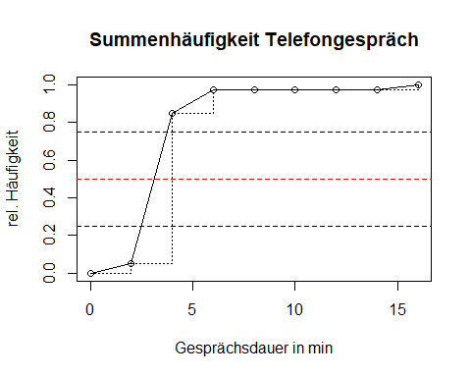 ***Stiftlänge***

Länge.vec <- c(3.3,3.4,3.5,3.6,3.7,3.8)  
# Es werden gleiche Klassenbreiten gewählt. Die Klassenbreite wird in einem Intervall dargestellt.   
Länge_Intervall.vec <- c("[3.3,3.4]", "(3.4,3.5]", "(3.5,3.6]", "(3.6,3.7]", "(3.7,3.8]")  
Länge_Klasse.vec <- tabulate(cut(Verteilungsvergleich.df$Stiftlaenge_cm, breaks = Länge.vec))  
Stiftlänge.df <- data.frame(Stiftlänge = Länge_Intervall.vec, Klassenbreite = rep(0.1,5), Klassenmitte = c(3.35,3.45,3.55,3.65,3.75), abs.Häufigkeit = Länge_Klasse.vec, rel.Häufigkeit = Länge_Klasse.vec/length(Verteilungsvergleich.df$Stiftlaenge_cm))  
Stiftlänge.df <- data.frame(Stiftlänge.df, Summenhfk. = cumsum(Stiftlänge.df$rel.Häufigkeit), Dichte = Stiftlänge.df$rel.Häufigkeit/Stiftlänge.df$Klassenbreite)  
  
Stiftlänge.df

## Stiftlänge Klassenbreite Klassenmitte abs.Häufigkeit rel.Häufigkeit  
## 1 [3.3,3.4] 0.1 3.35 11 0.275  
## 2 (3.4,3.5] 0.1 3.45 8 0.200  
## 3 (3.5,3.6] 0.1 3.55 15 0.375  
## 4 (3.6,3.7] 0.1 3.65 5 0.125  
## 5 (3.7,3.8] 0.1 3.75 1 0.025  
## Summenhfk. Dichte  
## 1 0.275 2.75  
## 2 0.475 2.00  
## 3 0.850 3.75  
## 4 0.975 1.25  
## 5 1.000 0.25

barplot(Stiftlänge.df$abs.Häufigkeit, names = Länge_Intervall.vec, main = "Absolute Häufigkeit Stiftlänge", ylab = "abs. Häufigkeit", ylim = c(0,20), xlab = "Stiftlänge in cm", col = "blue")

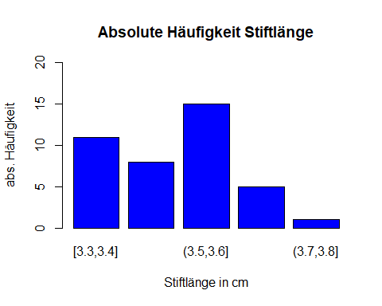

Aufgrund der unglücken Wahl der Maße in cm und der geringen Steuung sowie der folglichen geringen Klassenbreite, wird hier kein Diagramm der Häufigkeitsdichte, sondern ein Diagramm der rel. Häufigkeit erstellt.

# Das Histogramm wird mittels Barplot und 0 Abstand zwischen den Balken erstellt  
barplot(Stiftlänge.df$rel.Häufigkeit, names = Länge_Intervall.vec, space = 0, col = "blue", ylim = c(0,0.4), xlab = "Stiftlänge in cm", ylab = "rel. Häufigkeit", main = "Relative Häufigkeitsverteilung Stiftlänge")

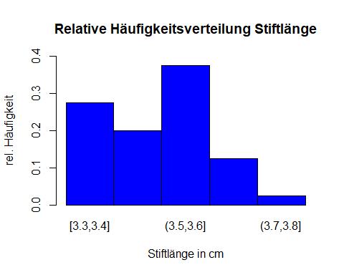

plot(c(3.3,3.4,3.5,3.6,3.7,3.8), c(0,Stiftlänge.df$Summenhfk.), main = "Summenhäufigkeit Stiftlänge", xlab = "Stiftlänge in cm", ylab = "rel. Häufigkeit", type = "l", lty = 1)  
  
points(c(3.3,3.4,3.5,3.6,3.7,3.8), c(0,Stiftlänge.df$Summenhfk.))  
lines(c(3.3,3.4,3.5,3.6,3.7,3.8), c(0,Stiftlänge.df$Summenhfk.), type = "s", lty = 3)  
abline(0.25, 0, lty = "dashed") # Linie für das untere Quartil  
abline(0.75, 0, lty = "dashed") # Linie für das obere Quartil  
abline(0.5, 0, lty = "dashed", col = "red") # Linie für den Median

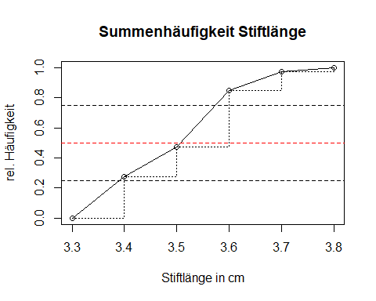

##### 

##### **b) Schätze das arithmetische Mittel aus der grafischen Darstellung für die Häufigkeit und den Median aus der grafischen Darstellung für die Summenhäufigkeit.**

Die Schätzung erfolgte nach derselben Vorgehensweise, wie sie bereits mehrfach in den Übungen zuvor erwähnt worden ist (siehe A-3). Daher wird auf eine ausführliche Beschreibung der Durchführung der Schätzung an dieser Stelle verzichtet.  
  
***Würfel:***  
arithmetisches Mittel: 3,5  
Median: 3  
  
***Wartezeit:***  
arithmetisches Mittel: liegt im Intervall [0,3] und beträgt geschätzt 3  
Median: 2,8  
  
***Telefongespräche:***  
arithmetisches Mittel: liegt im Intervall (2,4] und beträgt geschätzt 3  
Median: 3,5  
  
***Stiftlänge:***  
arithmetisches Mittel: liegt im Intervall (3.5,3.6] und beträgt geschätzt 3,55  
Median: 3,51

##### **c) Bestimme für jede Messreihe jene Merkmalsausprägung, unter welcher die kleinsten 25 % zu finden sind.**

***Würfel***

quantile(Verteilungsvergleich.df$Wuerfel, probs = c(0,0.25))

## 0% 25%   
## 1 2

***Wartezeit***

quantile(Verteilungsvergleich.df$Wartezeit_min, probs = c(0,0.25))

## 0% 25%   
## 0.102 0.743

***Telefongespräche***

quantile(Verteilungsvergleich.df$Telgesprae_min, probs = c(0,0.25))

## 0% 25%   
## 1.6200 2.8425

***Stiftlänge***

quantile(Verteilungsvergleich.df$Stiftlaenge_cm, probs = c(0,0.25))

## 0% 25%   
## 3.34 3.40

##### 

##### **d) Berechne die möglichen Lageparameter (Zentralmaße und Streumaße). Versuche die Lage und die Größe der Lageparameter aufgrund der Eigenschaften der Verteilungen zu verstehen. (z.B.: Worauf deutet die verschiedenen Lage von Median und arithmetischem Mittel, wie verhält sich die Standardabweichung zu Streuparametern wie Spannweite oder Interquartilsabstand?)**

**Würfel - Zentralmaße:**  
***Modus***

Modus_Wuerfel.vec <- Verteilungsvergleich.df$Wuerfel  
getmode <- function(Modus_Wuerfel.vec) {  
 uniqv <- unique(Modus_Wuerfel.vec)  
 uniqv[which.max(tabulate(match(Modus_Wuerfel.vec, uniqv)))]  
}  
getmode(Modus_Wuerfel.vec)

## [1] 2

***Median***

median(Verteilungsvergleich.df$Wuerfel)

## [1] 3

***Mittelwert***

mean(Verteilungsvergleich.df$Wuerfel)

## [1] 3.5

**Würfel - Streumaße**  
***Minimum***

min(Verteilungsvergleich.df$Wuerfel)

## [1] 1

***Maximum***

max(Verteilungsvergleich.df$Wuerfel)

## [1] 6

***Spannweite***

range(Verteilungsvergleich.df$Wuerfel)

## [1] 1 6

***Quantile***

quantile(Verteilungsvergleich.df$Wuerfel)

## 0% 25% 50% 75% 100%   
## 1 2 3 5 6

***Standardabweichung***

sd(Verteilungsvergleich.df$Wuerfel)

## [1] 1.679438

***Mittlere absolute Abweichung***

mean(abs(Verteilungsvergleich.df$Wuerfel-mean(Verteilungsvergleich.df$Wuerfel)))

## [1] 1.475

**Wartezeit - Zentralmaße:**  
***Modus***

Modus_Wartezeit.vec <- Verteilungsvergleich.df$Wartezeit_min  
getmode <- function(Modus_Wartezeit.vec) {  
 uniqv <- unique(Modus_Wartezeit.vec)  
 uniqv[which.max(tabulate(match(Modus_Wartezeit.vec, uniqv)))]  
}  
getmode(Modus_Wartezeit.vec)

## [1] 3.138

***Median***

median(Verteilungsvergleich.df$Wartezeit_min)

## [1] 2.745

***Mittelwert***

mean(Verteilungsvergleich.df$Wartezeit_min)

## [1] 3.5

**Wartezeit - Streumaße**  
***Minimum***

min(Verteilungsvergleich.df$Wartezeit_min)

## [1] 0.102

***Maximum***

max(Verteilungsvergleich.df$Wartezeit_min)

## [1] 15.788

***Spannweite***

range(Verteilungsvergleich.df$Wartezeit_min)

## [1] 0.102 15.788

***Quantile***

quantile(Verteilungsvergleich.df$Wartezeit_min)

## 0% 25% 50% 75% 100%   
## 0.102 0.743 2.745 5.652 15.788

***Standardabweichung***

sd(Verteilungsvergleich.df$Wartezeit_min)

## [1] 3.493427

***Mittlere absolute Abweichung***

mean(abs(Verteilungsvergleich.df$Wartezeit_min-mean(Verteilungsvergleich.df$Wartezeit_min)))

## [1] 2.66165

**Telefongespräch - Zentralmaße:**  
***Modus***

Modus_Telefongespräch.vec <- Verteilungsvergleich.df$Telgesprae_min  
getmode <- function(Modus_Telefongespräch.vec) {  
 uniqv <- unique(Modus_Telefongespräch.vec)  
 uniqv[which.max(tabulate(match(Modus_Telefongespräch.vec, uniqv)))]  
}  
getmode(Modus_Telefongespräch.vec)

## [1] 3.56

***Median***

median(Verteilungsvergleich.df$Telgesprae_min)

## [1] 3.295

***Mittelwert***

mean(Verteilungsvergleich.df$Telgesprae_min)

## [1] 3.49975

**Telefongespräche - Streumaße:**  
***Minimum***

min(Verteilungsvergleich.df$Telgesprae_min)

## [1] 1.62

***Maximum***

max(Verteilungsvergleich.df$Telgesprae_min)

## [1] 14.21

***Spannweite***

range(Verteilungsvergleich.df$Telgesprae_min)

## [1] 1.62 14.21

***Quantile***

quantile(Verteilungsvergleich.df$Telgesprae_min)

## 0% 25% 50% 75% 100%   
## 1.6200 2.8425 3.2950 3.7925 14.2100

***Standardabweichung***

sd(Verteilungsvergleich.df$Telgesprae_min)

## [1] 1.882077

***Mittlere absolute Abweichung***

mean(abs(Verteilungsvergleich.df$Telgesprae_min-mean(Verteilungsvergleich.df$Telgesprae_min)))

## [1] 0.8622

**Stiftlänge - Zentralmaße:**  
***Modus***

Modus_Stiftlänge.vec <- Verteilungsvergleich.df$Stiftlaenge_cm  
getmode <- function(Modus_Stiftlänge.vec) {  
 uniqv <- unique(Modus_Stiftlänge.vec)  
 uniqv[which.max(tabulate(match(Modus_Stiftlänge.vec, uniqv)))]  
}  
getmode(Modus_Stiftlänge.vec)

## [1] 3.4

***Median***

median(Verteilungsvergleich.df$Stiftlaenge_cm)

## [1] 3.51

***Mittelwert***

mean(Verteilungsvergleich.df$Stiftlaenge_cm)

## [1] 3.5

**Stiftlänge - Streumaße:**  
***Minimum***

min(Verteilungsvergleich.df$Stiftlaenge_cm)

## [1] 3.34

***Maximum***

max(Verteilungsvergleich.df$Stiftlaenge_cm)

## [1] 3.75

***Spannweite***

range(Verteilungsvergleich.df$Stiftlaenge_cm)

## [1] 3.34 3.75

***Quantile***

quantile(Verteilungsvergleich.df$Stiftlaenge_cm)

## 0% 25% 50% 75% 100%   
## 3.34 3.40 3.51 3.57 3.75

***Standardabweichung***

sd(Verteilungsvergleich.df$Stiftlaenge_cm)

## [1] 0.1059511

***Mittlere absolute Abweichung***

mean(abs(Verteilungsvergleich.df$Stiftlaenge_cm-mean(Verteilungsvergleich.df$Stiftlaenge_cm)))

## [1] 0.0875

##### **e) Zeichne für jede Messreihe einen Boxplot**

boxplot(Verteilungsvergleich.df$Wuerfel, col = "blue", main = "Würfel", ylab = "Augenzahl")

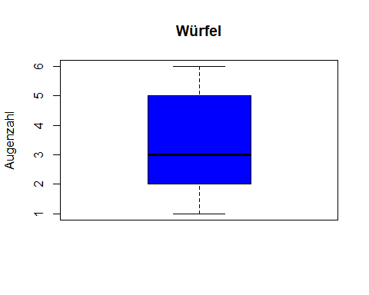

Der Median liegt hier genau beim arithmetischen Mittel von 3. Die Flächen der einzelnen Quartile sind nicht genau gleich aber annähernd gleich groß. Es kann daher auf eine Gleichverteilung geschlossen werden.

boxplot(Verteilungsvergleich.df$Wartezeit_min, col = "blue", ylab = "Wartezeit in min", main = "Wartezeit")

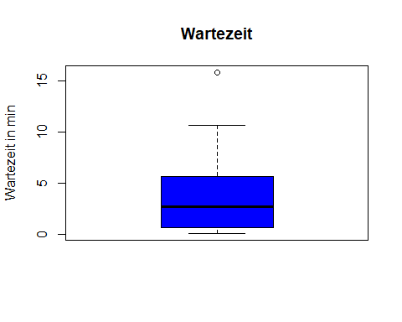

Auch abgesehen von dem einen Ausreißer (Punkt) sind die Quartile nicht gleich groß (vertikale Ausdehnung in diesem Fall). Speziell das erste und das vierte Quartil unterscheiden sich deutlich. Die Messgrößen sind daher nicht gleichverteilt.

boxplot(Verteilungsvergleich.df$Telgesprae_min, main = "Telefongespräch", ylab = "Dauer Telefongespräch", col = "blue")

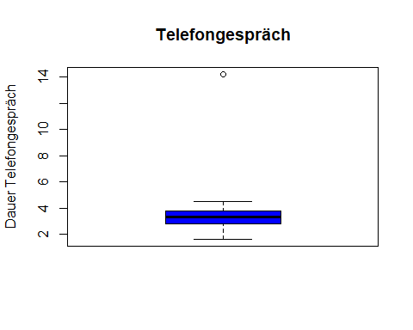

Wird der Ausreißer außer Acht gelassen, sind die Daten annähernd gleichverteilt, auch wenn speziell das erste Quartil größer ist als die anderen drei.

boxplot(Verteilungsvergleich.df$Stiftlaenge_cm, main = "Stiftlänge", ylab = "Stiftlänge in cm", col = "blue")

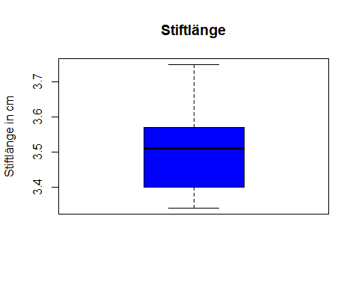

## B-5) Lageparameter als Sicherheitskennzahlen. Eine Fluggesellschaft wirbt damit, dass pro 489 Millionen Passagierkilometer lediglich 1 Todesfall zu beklagen war. (Das klingt sehr gut, wenn man nur 800 km fliegen will). Mit dieser Statistik, so die Fluggesellschaft, ist die Reise mit ihr 10-mal sicherer als eine Autofahrt. (m.a.W.: Im Autoverkehr gibt es 10 Tote auf 48 Millionen Passagierkilometer, oder 1 Toten auf 4,8 Mio. Passagierkilometer.) Allerdings fliegt das Flugzeug im Durchschnitt auch 10-mal schneller als ein Auto fährt. Welche Kennzahlen würde eine Pro-Auto-Initiative dieser Werbung entgegenstellen? (Beachte die effektiven Reisezeiten.)

Wie sich aus der Statistik ableiten lässt, ist laut Fluggesellschaft das Fliegen rund 10 Mal sicherer als eine Autofahrt. Gleichzeitig wird aber auch angegeben, dass ein Flugzeug im Durchschnitt auch 10 Mal so schnell fliegt, als ein Auto fährt. Innerhalb eines gleichen Zeitabschnitts legt ein Flugzeug 48 Mio. Kilometer zurück, ein Auto hingegen nur 4,8 Mio Kilometer. Aus der Angabe geht hervor, dass für beide Strecken jeweils ein Todesopfer zu beklagen ist. Das Sterberisiko ist zwar pro Kilometer Flugstrecke geringer als pro Kilometer Autofahrt, Für eine bestimmte Reisezeit ist das Risiko zu Sterben allerdings gleich groß. Die Pro-Auto-Initiative könnte also angeben, dass pro Reisestunde das Sterberisiko bei einer Autofahrt gleich groß ist wie bei der Reise mit einem Flugzeug.

## B-6) Will Rogers Phänomen.

Das Will Rogers Phänomen beschreibt eine Gegebenheit, bei der durch geschicktes Verschieben von Elementen zwischen Gruppen der Mittelwert in beiden Gruppen verändert werden kann. Je nach Ausgangssituation kann dabei der Mittelwert in beiden Gruppen gesteigert oder wenn gewünscht auch verringert werden.  
Die bei dieser Untersuchung erhobenen Daten sind alle korrekt. Durch das Zusammenlegen der Senioren und der Kinder ergeben sich für den Hersteller allerding bessere Lebensdauerergebnisse. Aufgrund der unterschiedlichen Lebenserwartung von Kindern und Jugendlichen dürfen diese nicht in derselben Gruppe ausgewertet werden.

## B-7) Simpsons Paradoxon.

Beim Simpson Paradoxon wird offensichtlich, dass Ergebnisse von Studien, je nach dem wie sie aufbereitet werden, völlig unterschiedliche Ergebnisse liefern, auch wenn die beiden Verfahren korrekt sind und an den Daten keine Manipulation vorgenommen wurde. So ist in diesem Beispiel ersichtlich, dass die Ergebnisse des Versuchs mit dem neuen Fertigungsverfahren einzeln betrachtet deutlich schlechter abschneidet, als bei gemeinsamer Betrachtung.  
So werden bei den zusammengefassten Ergebnissen einzelne Teile und Einzelheiten des Produktionsablaufs und Gründe für das schlechtere Abschneiden des neuen Verfahrens nicht mit berücksichtigt. Die Daten über die Durchführung bei der Studie zum neuen Produktionsverfahren werden beim Zusammenfassen also unter den Tisch fallen gelassen.  
Ein möglicher Grund für das schlechtere Abschneiden des neuen Fertigungsprozesses könnte in diesem Beispiel sein, dass die Ausschüsse nicht gleichverteilt waren, sondern am Anfang aufgrund der Umstellung viel höher ausfielen. Aus den vorliegenden Daten kann allerdings kein Rückschluss auf diese Behauptung gezogen werden. Ein weiterer Grund könnte sein, dass die Unterschiede in den beiden Werken darauf zurückgefürht werden könne, dass in den Unterschiedlichen Produktionsstätten unterschiedliche Maschinen zum Einsatz kommen. Ältere Maschinen in einem der Werke könnte z.B. dazu führen, dass der Ausschuss größer ist, da sie mit dem neuen Fertigungsverfahren nicht so gut arbeiten können.  
Zusammengefasst beschreibt das Simpson Paradoxon, dass Studienergebnisse oftmals durch “für die Studienautoren günstige Auslegung” so präsentiert werden könne, dass das Ergebnis ein anderes ist, als würde man die einzelnen Studien für sich betrachten.

## B-8) Studienplatz an einer Hochschule

Bei dieser Untersuchung kommt wieder das Simpson Paradoxon zum Einsatz. Betrachtet man die Zahlen der ersten Tabelle genauer, erkennt man, dass sich deutlich mehr Studenten für einen Studienplatz an der Hochschule beworben haben als Studentinnen. Diese Tatsache wirkt sich schlussendlich netagiv auf das Gesamtergebnis aus. In diesem Studiengang werden jeweil 10 Bewerberinnen und Bewerber aufgenommen. Die Erfolgsquote liegt bei den Bewerberinnen höher, da sich Absolut betrachtet mehr Bewerber für diesen Studienplatz gefunden haben. Auch muss berücksichtigt werden, dass der Studiengang STG-4 mit Abstand am meisten Bewerberinnen und Bewerber hat, in diesem Studiengang allerdings die wenigsten Studienplätze vergeben werden. Schlüsselt man die Daten für diesen Studiengang genauer auf, wird deutlich, dass knapp 74 % aller Studentinnen sich für diesen Studiengang beworben haben. Bei den Bewerbern liegt dieser Anteil nur bei nicht einmal 53 %. Da dieser Unterschied bei der Gesamtbetrachtung vernachlässigt wird, hat es den Anschein, dass Bewerberinnen die schlechteren Chancen haben, einen Studienplatz an dieser Hochschule zu bekommen als Bewerber. Betrachtet man jedoch alle Einflussfaktoren, wie es die QM der Hochschule durch die Aufschlüsselung der Erfolgsquote auf die einzelnen Studiengäng gemacht hat, kommt man zu dem Ergebnis, dass die Chancen von Bewerberinnen höher ist als jene von Bewerbern.

# C) Offene Untersuchung

## C-1) Das komma-separierte File „Unternehmensumsaetze.csv“ enthält Daten zu den 97 weltweit größten und börsennotierten Konzernen. In dieser Tabelle sind die Umsätze und Gewinne in Mrd. $ angegeben. Untersuche die Daten mit den bekannten Methoden. Beantworte damit Fragen, wie z.B.:  „Wie verteilen sich die Unternehmen auf Länder und Branchen?“,  „Wie verteilen sich Gewinne, Umsätze und Mitarbeiter?“,  „Welche Branchen generieren besonders viele Umsätze oder Gewinne pro Mitarbeiter?“, und andere mehr. Verwende dazu geeignete Häufigkeitsdarstellungen und Lageparameter. Lege eine passende Regressionsgerade durch die Merkmale „Mitarbeiter“ und „Gewinn“. Wo gibt es Ausreißer. Erkundige Dich nach der Lorenzkurve und wende sie auf die Werte der Merkmale „Umsätze“ und „Mitarbeiter“ an.

**Verteilung der Unternehmen nach den Branchen**

# Einlesen der Daten aus einer .csv Datei  
Unternehmensumsätze.df <- read.csv("Unternehmensumsaetze.csv", sep = ";", dec = ",", header = TRUE)

**Verteilung der Unternehmen nach den jeweiligen Länder in dem das Unternehmen seinen Hauptwohnsitz hat**

Land.df <- data.frame(table(Unternehmensumsätze.df$Land))   
names(Land.df) <- c("Staat" , "Anzahl")   
Land.df[order(Land.df$Anzahl, decreasing = TRUE),]

## Staat Anzahl  
## 18 USA 31  
## 20 Volksrepublik China 13  
## 2 Deutschland 10  
## 3 Frankreich 9  
## 7 Japan 8  
## 6 Italien 4  
## 4 Grossbritannien 3  
## 12 Russland 3  
## 5 Indien 2  
## 10 Niederlande 2  
## 13 Schweiz 2  
## 15 Suedkorea 2  
## 1 Brasilien 1  
## 8 Malaysia 1  
## 9 Mexiko 1  
## 11 Norwegen 1  
## 14 Spanien 1  
## 16 Taiwan 1  
## 17 Thailand 1  
## 19 Venezuela 1

**Verteilung der Unternehmen nach Branchen**

Branche.df <- data.frame(table(Unternehmensumsätze.df$Branche))  
names(Branche.df) <- c("Branche", "Anzahl")  
Branche.df[order(Branche.df$Anzahl, decreasing = TRUE),]

## Branche Anzahl  
## 16 Oel und Gas 22  
## 3 Banken 15  
## 1 Automobile 9  
## 6 Einzelhandel 6  
## 20 Technologie 6  
## 21 Telekommunikation 5  
## 22 Versicherungen 5  
## 23 Versorger 5  
## 14 Mischkonzern 3  
## 17 Pharmahandel 3  
## 7 Eisenbahnbau 2  
## 8 Finanzdienstleister 2  
## 12 Konsumgueter 2  
## 15 Nahrungsmittel 2  
## 19 Rohstoffhandel 2  
## 2 Automotive Telecom, IT & Tourismus 1  
## 4 Bauhauptgewerbe 1  
## 5 Chemie 1  
## 9 Flugzeugbau 1  
## 10 Grosshandel 1  
## 11 Informationstechnik 1  
## 13 Logistik, Bankwesen, Versicherungswesen 1  
## 18 Pharmazie 1

**Verteilung der Unternehmen nach Hauptsitz**

Hauptsitz.df <- data.frame(table(Unternehmensumsätze.df$Hauptsitz))   
names(Hauptsitz.df) <- c("Hauptsitz" , "Anzahl")   
Hauptsitz.df[order(Hauptsitz.df$Anzahl, decreasing = TRUE),]

## Hauptsitz Anzahl  
## 41 Peking 12  
## 40 Paris 8  
## 52 Tokio 6  
## 34 Muenchen 4  
## 33 Moskau 3  
## 37 New York 3  
## 12 Cincinnati 2  
## 20 Duesseldorf 2  
## 28 London 2  
## 43 Rom 2  
## 44 San Antonio 2  
## 45 San Francisco 2  
## 47 Seoul 2  
## 1 Amsterdam 1  
## 2 Armonk 1  
## 3 Baar ZG 1  
## 4 Bangkok 1  
## 5 Bentonville 1  
## 6 Bonn 1  
## 7 Caracas 1  
## 8 Charlotte 1  
## 9 Cheshunt 1  
## 10 Chesterbrook 1  
## 11 Chicago 1  
## 13 Courbevoie 1  
## 14 Cupertino 1  
## 15 Dearborn 1  
## 16 Decatur 1  
## 17 Den Haag 1  
## 18 Detroit 1  
## 19 Dublin 1  
## 21 Fairfield 1  
## 22 Hongkong 1  
## 23 Houston 1  
## 24 Irving 1  
## 25 Issaquah 1  
## 26 Kasumigaseki, Chiyoda, Tokio 1  
## 27 Kuala Lumpur 1  
## 29 Ludwigshafen 1  
## 30 Madrid 1  
## 31 Mexiko-Stadt 1  
## 32 Minnetonka 1  
## 35 Mumbai 1  
## 36 Neu-Delhi 1  
## 38 Omaha 1  
## 39 Palo Alto 1  
## 42 Rio de Janeiro 1  
## 46 San Ramon 1  
## 48 St. Louis (Missouri) 1  
## 49 Stavanger 1  
## 50 Stuttgart 1  
## 51 Taipeh 1  
## 53 Toyota 1  
## 54 Triest 1  
## 55 Turin 1  
## 56 Tysons Corner 1  
## 57 Vevey 1  
## 58 Washington, D.C. 1  
## 59 Wolfsburg 1  
## 60 Woonsocket 1

**Aufteilung nach Unternehmensumsätze**

summary(Unternehmensumsätze.df$Umsatz)

## Min. 1st Qu. Median Mean 3rd Qu. Max.   
## 79.83 98.53 114.30 143.97 146.90 476.29

hist(Unternehmensumsätze.df$Umsatz, c(0,25,50,75,100,125,150,175,200,225,250,275,300,325,350,375,400,425,450,475,500), col = "blue", main = "Histogramm der Unternehmensumsätze", xlab = "Umsatz in Mrd. $", ylab = "Anzahl der Unternehmen", ylim = c(0,40))

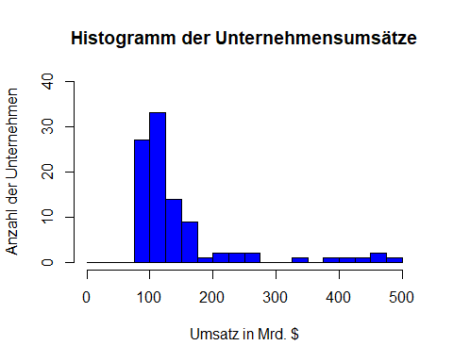

Das Histogramm macht deutlich, dass die Meisten Unternehmen einen Umsatz zwischen 80 und 150 Mrd. US-Dollar haben. Es gibt aber auch ein paar Unternehmne, die wesentlich mehr Unternehmensumsatz von bis zu knapp 500 Mrd. US-Dollar generieren können.

**Aufteilung nach Unternehmensgewinnen**

summary(Unternehmensumsätze.df$Gewinn)

## Min. 1st Qu. Median Mean 3rd Qu. Max.   
## -12.300 2.700 6.076 10.049 13.700 83.900

Breaks.vec <- c(-20,-10,0,10,20,30,40,50,60,70,80,90)  
  
hist(Unternehmensumsätze.df$Gewinn, Breaks.vec, main = "Histogramm der Unternehmensgewinne", xlab = "Gewinn in Mrd. $", ylab = "Anzahl der Unternehmen", col = "blue", xlim = c(-20,100))

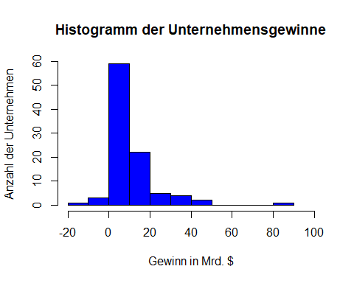

**Sortierung nach Umsatz je Mitarbeiter in $**

Mitarbeit_Bran.vec <- aggregate(Unternehmensumsätze.df$Mitarbeiter, by = list(Branche = Unternehmensumsätze.df$Branche), FUN = sum)  
  
Umsatz_Bran.vec <- aggregate(Unternehmensumsätze.df$Umsatz, by = list(Branche = Unternehmensumsätze.df$Branche), FUN = sum)  
  
Umsatz_Mitarbeit_Bran.df <- data.frame(Bran = Umsatz_Bran.vec$Branche, Ums_Mit = 1000000000*Umsatz_Bran.vec$x/Mitarbeit_Bran.vec$x)  
  
names(Umsatz_Mitarbeit_Bran.df) <- c("Branche", "Umsatz_je_Mitarbeiter")  
Umsatz_Mitarbeit_Bran.df[order(Umsatz_Mitarbeit_Bran.df$Umsatz_je_Mitarbeiter, decreasing = TRUE),]

## Branche Umsatz_je_Mitarbeiter  
## 19 Rohstoffhandel 4591305.6  
## 17 Pharmahandel 4130774.1  
## 18 Pharmazie 3462518.6  
## 13 Logistik, Bankwesen, Versicherungswesen 1382954.5  
## 22 Versicherungen 1034492.8  
## 16 Oel und Gas 997392.1  
## 5 Chemie 883562.3  
## 8 Finanzdienstleister 702052.8  
## 14 Mischkonzern 683145.9  
## 1 Automobile 612787.8  
## 4 Bauhauptgewerbe 587860.8  
## 12 Konsumgueter 570462.8  
## 15 Nahrungsmittel 527599.7  
## 9 Flugzeugbau 496691.5  
## 21 Telekommunikation 487441.5  
## 3 Banken 470430.1  
## 23 Versorger 385077.2  
## 7 Eisenbahnbau 370829.4  
## 10 Grosshandel 345464.9  
## 20 Technologie 313889.9  
## 6 Einzelhandel 277279.8  
## 11 Informationstechnik 231324.7  
## 2 Automotive Telecom, IT & Tourismus 156818.2

Im Rohstoffsektor und im Pharmaunternehmen sind die vergleichsweise größten Gewinne je Mitarbeiter zu erzielen. Im Rohstoffhandel betragen die Umsätze rund 4,6 Mio. $ je Mitarbeiter.

**Sortierung nach Gewinn je Mitarbeiter nach Branche in $**

Gewinn_Bran.vec <- aggregate(Unternehmensumsätze.df$Gewinn, by = list(Branche = Unternehmensumsätze.df$Branche), FUN = sum)  
  
Gewinn_Mitarbeit_Bran.df <- data.frame(Bran = Gewinn_Bran.vec$Branche, Gew_Mit = 1000000000*Gewinn_Bran.vec$x/Mitarbeit_Bran.vec$x)  
  
names(Gewinn_Mitarbeit_Bran.df) <- c("Branche", "Gewinn_je_Mitarbeiter")  
Gewinn_Mitarbeit_Bran.df[order(Gewinn_Mitarbeit_Bran.df$Gewinn_je_Mitarbeiter, decreasing = TRUE),]

## Branche Gewinn_je_Mitarbeiter  
## 18 Pharmazie 565944.068  
## 3 Banken 97682.986  
## 16 Oel und Gas 58023.869  
## 5 Chemie 57584.510  
## 14 Mischkonzern 52040.403  
## 22 Versicherungen 48601.021  
## 13 Logistik, Bankwesen, Versicherungswesen 43472.727  
## 21 Telekommunikation 41031.404  
## 11 Informationstechnik 38264.241  
## 15 Nahrungsmittel 33732.924  
## 20 Technologie 30803.964  
## 1 Automobile 30706.404  
## 9 Flugzeugbau 26290.138  
## 17 Pharmahandel 26028.949  
## 8 Finanzdienstleister 23404.317  
## 12 Konsumgueter 18909.839  
## 2 Automotive Telecom, IT & Tourismus 13484.848  
## 4 Bauhauptgewerbe 9550.085  
## 6 Einzelhandel 7482.463  
## 7 Eisenbahnbau 4980.159  
## 23 Versorger 3512.645  
## 10 Grosshandel 2016.379  
## 19 Rohstoffhandel -99416.667

Die höchsten Gewinne je Mitarbeiter können mit rund 570.00 $ je Mitarbeiter die Unternehmen in der Pharmazie aufweisen.

**Sortierung nach Gewinn je Mitarbeiter nach Unternehmen in $**

Mitarbeit_Firma.vec <- aggregate(Unternehmensumsätze.df$Mitarbeiter, by = list(Firma = Unternehmensumsätze.df$Name), FUN = sum)  
  
Gewinn_Firma.vec <- aggregate(Unternehmensumsätze.df$Gewinn, by = list(Firma = Unternehmensumsätze.df$Name), FUN = sum)  
  
Gewinn_Mitarbeit_Firma.df <- data.frame(Firma = Gewinn_Firma.vec$Firma, Gew_Mit = 1000000000*Gewinn_Firma.vec$x/Mitarbeit_Firma.vec$x)  
  
names(Gewinn_Mitarbeit_Firma.df) <- c("Firma", "Gewinn_je_Mitarbeiter")  
Gewinn_Mitarbeit_Firma.df[order(Gewinn_Mitarbeit_Firma.df$Gewinn_je_Mitarbeiter, decreasing = TRUE),]

## Firma Gewinn_je_Mitarbeiter  
## 42 Fannie Mae 11985714.286  
## 44 Freddie Mac 9959100.204  
## 23 China National Offshore Oil 1432025.293  
## 4 Apple 585102.686  
## 40 Express Scripts Holding 565944.068  
## 74 Petronas 391700.866  
## 20 Chevron 350111.948  
## 41 ExxonMobil 328758.829  
## 17 BP 281187.050  
## 87 Statoil 214409.585  
## 79 Royal Dutch Shell 181900.000  
## 77 PTT Public Company 168859.649  
## 71 PDVSA 140295.164  
## 73 Petrobras 135428.111  
## 29 ConocoPhillips 125033.557  
## 93 Valero Energy 123051.682  
## 90 Total 116582.036  
## 78 Rosneft Oil 107625.689  
## 21 China Construction Bank 105937.991  
## 55 ICBC 104436.982  
## 65 Munich Re 93208.490  
## 45 Gazprom 89199.501  
## 80 Samsung Electronics 88745.928  
## 75 Procter & Gamble 87596.899  
## 38 Eni 87054.876  
## 97 Wells Fargo 82891.749  
## 13 Berkshire Hathaway 71904.836  
## 7 AT&T 71367.288  
## 59 JPMorgan Chase 68804.606  
## 14 BMW Group 63887.051  
## 1 Agricultural Bank of China 60348.546  
## 94 Verizon 58793.192  
## 57 ING Groep 58188.644  
## 12 BASF 57584.510  
## 37 Enel 57059.448  
## 92 UnitedHealth 56565.657  
## 91 Toyota Motor 55783.127  
## 2 Allianz 55658.104  
## 54 HSBC 52943.945  
## 62 Lukoil 52000.000  
## 28 Citigroup 51503.759  
## 60 JX Holdings 45387.028  
## 3 AmerisourceBergen 44060.914  
## 43 Ford Motor 43902.439  
## 67 Nippon Yuesei 43472.727  
## 47 General Electric 43378.738  
## 22 China Mobile 42459.513  
## 5 Archer Daniels Midland 42345.277  
## 10 Bank of America 40565.526  
## 58 International Business Machines 38264.241  
## 31 Credit Agricole 37735.418  
## 35 E.ON 36037.977  
## 63 McKesson 34482.759  
## 8 AXA 33837.349  
## 33 Daimler 33470.907  
## 66 Nestle 32926.829  
## 56 Indian Oil Corporation 32322.228  
## 15 BNP Paribas 32254.325  
## 6 Assicurazioni Generali 30976.743  
## 53 Honda Motor 30465.969  
## 9 Banco Santander 29997.569  
## 36 Electricite de France 29903.693  
## 32 CVS Caremark 28220.859  
## 16 Boeing 26290.138  
## 70 NTT 25865.260  
## 48 General Motors 25826.087  
## 68 Nissan Motor 24840.764  
## 11 Bank of China 19658.494  
## 95 Volkswagen 19262.344  
## 84 Societe Generale 17542.101  
## 69 Noble Group 17428.571  
## 30 Costco Wholesale 15625.000  
## 81 Siemens 15555.556  
## 50 Hewlett-Packard 14588.101  
## 88 Tata 13484.848  
## 18 Cardinal Health 10470.219  
## 39 Exor 10122.139  
## 24 China National Petroleum 9781.952  
## 27 China State Construction Engineering 9550.085  
## 82 Sinopec 8739.906  
## 51 Hitachi 8036.101  
## 96 Walmart 7272.727  
## 34 Deutsche Telekom 5406.400  
## 26 China Railway Group 5366.197  
## 86 State Grid 5042.325  
## 25 China Railway Construction 4481.818  
## 83 SK Holdings 4460.686  
## 61 Kroger 4424.779  
## 19 Carrefour 4049.044  
## 76 PSA Peugeot Citroen 3913.520  
## 89 Tesco 3767.656  
## 52 Hon Hai Precision Industry (Foxconn) 2922.078  
## 64 Metro 2016.379  
## 85 Sony -35550.092  
## 72 PEMEX -48765.939  
## 46 GDF Suez -51185.378  
## 49 Glencore -127620.690

**Regressionsgerade durch die Merkmale “Mitarbeiter” und “Gewinn”**

plot(Unternehmensumsätze.df$Mitarbeiter/1000000, Unternehmensumsätze.df$Gewinn, main = "Regression Mitarbeiter/Gewinn", xlab = "Mitarbeiter in Mio.", ylab = "Gewinn")  
abline(lm(Unternehmensumsätze.df$Gewinn~Unternehmensumsätze.df$Mitarbeiter), col = "red")

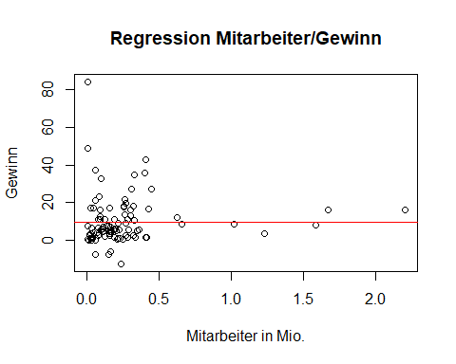  
Den größten Ausreißer, also das Unternehmen, das den größten Gewinn je Mitarbeiter erzielt, gibt es bei der Firma Fanni Mae mit fast 12 Mrd. $ Gewinn je Mitarbeiter. Berechnet wird dieser Ausreißer in der vorherigen Berechnung bei “Sortierung nach Gewinn je Mitarbeiter nach Unternehmen in $”

**Lorenzkurve angewandt auf die Merkmale “Umsätze” und “Mitarbeiter”**

#"ineq" %in% installed.packages()  
#install.packages("ineq")  
library(ineq)  
  
plot(Lc(Unternehmensumsätze.df$Mitarbeiter, Unternehmensumsätze.df$Umsatz), main = "Umsätze je Mitarbeiter", xlab = "Mitarbeiter", ylab = "Umsätze")

